時間：105年9月9日（星期五）
地點：三民校區資訊大樓樓第三會議室
對象：全校衛生股長
主辦單位：衛生保健組
成果：搭配校園串連宣傳企畫案於衛生股長會議中宣導無菸校園政策及健康促進相關活動，鼓勵發展自主性活動並培訓拒菸大使或小尖兵，此次參與活動學生共計172人。
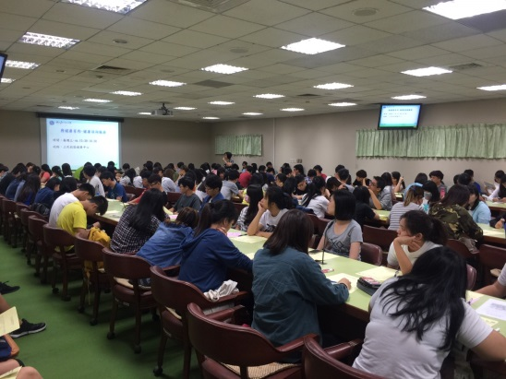 | 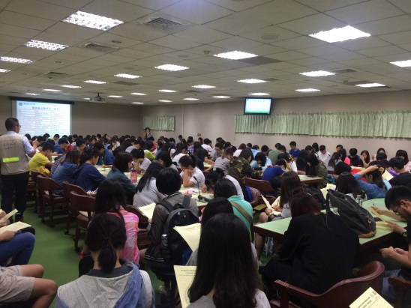
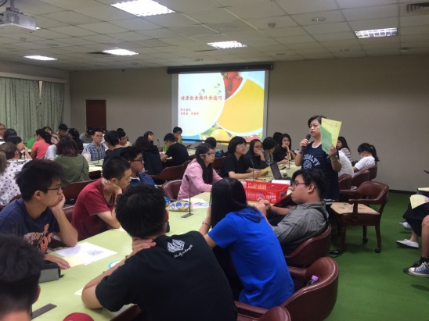 | 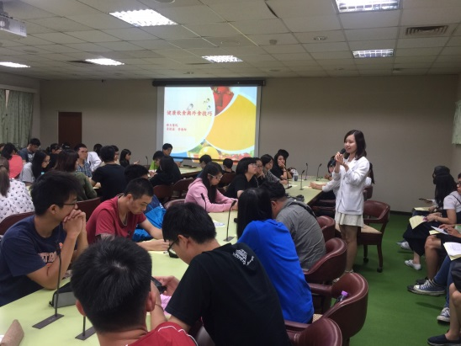
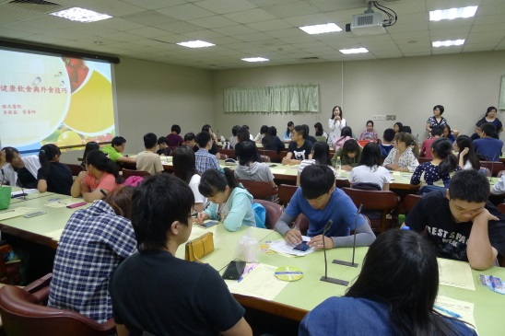 | 